**VĀRDŠĶIRAS**

**Darbības vārds(-t, -ties)**

(ko dara?- lasa)

(ko darīja?- dziedāja) **Lietvārds**

(ko darīs?- gulēs) (kas?- māja)

**Saikļi**

(un, bet, jo ,

tomēr, taču...)

**Īpašības vārds**

(Kāds? Kāda?- liels, skaista)

( Kādi? Kādas?- zili, mazas)

**Vietniekvārds Skaitļa vārds**

(es, tu viņš, viņa, (viens,divi, pirmais, trešais)

mēs, jūs, viņi, viņas)

................................................................................................

**Saliktenis sastāv no diviem vārdiem**

Piemēram:

lietus+sargs= lietussargs

balta+maize=baltmaize

ābols + maize = ābolmaize

debess + manna = debesmanna

**Salikts teikums - salikti divi vienkārši teikumi vienā kopīgā teikumā.**

Piemēram:

**Vējš norimst.+ Straume plūst.=**

**Vējš norimst, straume plūst.**

(saliktā teikumā apvienotos vienkāršos teikumusvienu no otra atdala ar komatu)

...........................................................................................................................................................

**Salikta teikuma** abas daļas var saistīt saikļi:

**un bet tomēr taču jo**

**Šo saikļu priekšā liekams komats!**

Piemēram:

**Dundurs lidoja virsū Jānim, bet Jānis saķēra to aiz spārniem.**

**Vienkāršie vārdi Saliktie vārdi**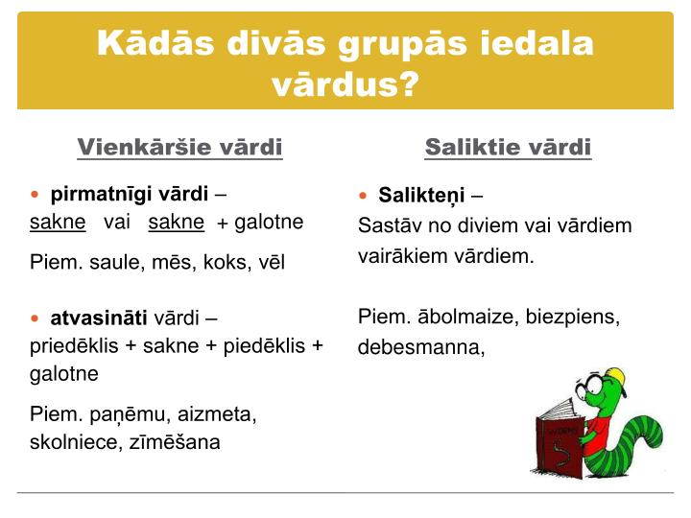

……………………………………………………………………………………………………….

**VĀRDI (pēc sastāva)**

**Pirmatnīgi v.        Atvasināti v.   Salikteņi**

(sakne-galotne)                   ( pievieno priedēkli, piedēkli)              (divi vārdi kopā)

Pīkst pelīte leduspuķes

Pele                 pakalniņš  sniegavīrs

**Ar lielo sākumburtu sāk rakstīt:**

1. **teikumu**: **K**ārlis sāk mācīties lasīt.

**V**iņš pazīst visus burtus**.**

2)**cilvēka vārdu, uzvārdu**: **R**enārs **K**aupers,

3) **dzīvnieka vārdu**: **R**eksis, **M**ince.

4) **pilsētu nosaukumus**: **T**ukums, **L**iepāja, **R**īga.

5) **upju, ezeru, jūru nosaukumus**:

**S**locene, **D**augava, **A**bava, **B**altijas jūra, **R**āznas ezers.

.........................................................................................................................................................

**Palīgvārdi** palīdz veidot saprotamus teikumus:

**aiz, apakš, ap, par, kamēr, caur, ar, tikai, pie, zem, ar, līdz, no, pa, pēc, pie, uz, vai, arī, bet…..**

**Rakstot tekstu,**

Izmanto **sava viedokļa izteiktos**

vārdus un frāzes:

**Manuprāt, ……..**

**Pēc manām domām, ………..**

**Tāpēc, ka……..**

**….., jo……..**

.........................................................................................................................................................

**Atceries-vārdu beigas!!!**

**citi-cits**

**veci- vecs**

**kādi-kāds**

**gaiši- gaišs**

**maisi- maiss**

**grozi- grozs**

**Vārda sastāvdaļas**

**Priedēklis– sakne – piedēklis –galotne**

**Piemēri:**

**Māja aizbrauca lācītis piesaulītē**

**Labestīgi skolēni**

...........................................................................................................................................................

**Radniecīgi vārdi** ir vārdi, kuriem ir kopīga sakne.

* Tos veido no vārda, kuram ir sakne un galotne, pievienojot klāt :

1. vārda priekšā **priedēkli** (iz-, aiz-, ap-, at-, bez-, ie-, pa-, pār-, pie-, sa-, uz-)
2. aiz saknespievietojot **izskaņu** (-ājs/-āja, -tājs/-tāja, -ējs/-ēja, -nieks/-niece,-ītis/-īte, -nīca, -ums, -šana,-ains/-aina, -eklis/-ēklis)

Piemēri:

**Saule piesaule saulīte saulains**